６年 タグラグビー

１．学習のねらい
自分のチームの攻め方や守り方を工夫したり，相手チームに応じた作戦を工夫したりしながらタグラグビーを楽しむ。

２．学習のみちすじ
ねらい① チームやゲームの進め方に慣れ，いろいろなチームに挑戦してゲームを楽しむ。
ねらい② 少しがんばれば勝てそうな相手と，相手に応じた攻め方や守り方を工夫しながら，同じ相手に続けて挑戦してゲームを楽しむ。

３．学習計画
１ | ２ | ３～６ | ７ | ８
はじめ | ねらい① ねらい②
 |  |  |  | まとめ

４．１時間の使い方
ねらい① リーグ戦
0 10 36 45
はじめ | なか |  |  | まとめ
準備・体慣らし  オーダー確認 | ゲームⅠ | 移動・オーダー  確認 | ゲームⅡ | 学習の振り返り・後片付け
ねらい② 対抗戦
0 7 39 45
はじめ | なか |  |  | まとめ
準備・体慣らし  オーダー確認 | ゲームⅠ | チームの時間 | ゲームⅡ | 学習の振り返り・後片付け

５．学習の場
３ｍライン
ゴールライン
サイドライン↓
ゴールライン１５～２０ｍ
サイドライン３０～４０ｍ

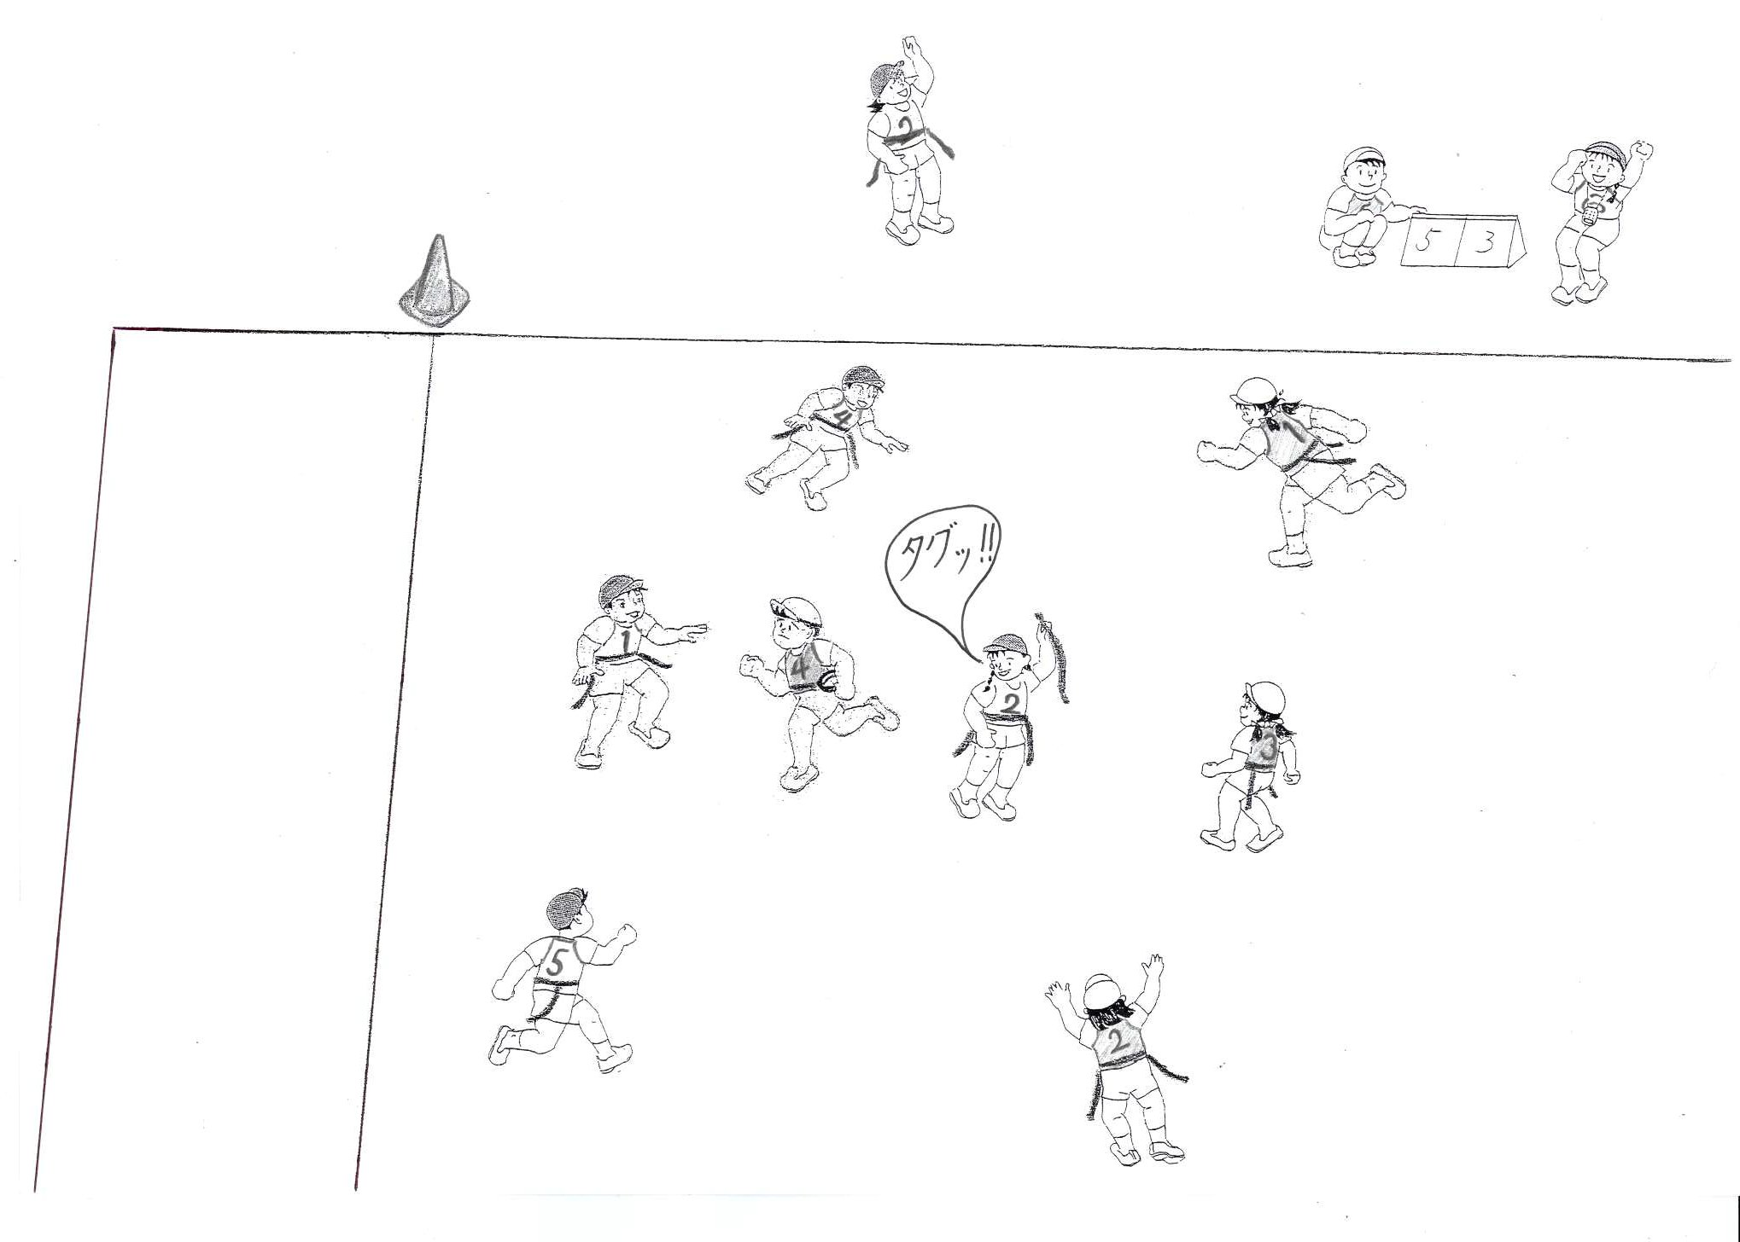

ボールー７３【タグラグビーー６年―①】
６．準備物

あらかじめ ライン用ロープ
運動場にポイ の先にS字管を
ントをうって つけておきポイ
おきます。 ントにかけるようにします。

S
・ボール（1チームに３球程度）
・タイマー
・得点板
・ライン用ロープ
・学習カード
・学習資料（対戦表・コート図・
学習計画表）
・ポートバール台

７．単元に入る前の準備
・チーム編成は教師が決めたり，子どもたちと相談して決めたりする。（生活班ではなく，ボール運動の能力，チームのまとめ役，人間関係を考慮して，チームの力が均等になるように分けておく。）
・単元前には運動場にあらかじめポイントをおく。
・対戦表，コート図，などを用意しておき準備やコートの移動をすばやくできるようにする。
８．「はじめ」の時間の指導
①単元計画を知らせる。
「今日からタグラグビーを８時間します。」
②どんな運動か知らせる。
「タグをつけた２つのチームが入り交じり，ボールを手で持って走ったり，パスをしたりしてボールを運びインゴールにトライして得点します。また，相手チームの前進を防ぐためにタグを取って守り，得点による勝敗をきそい合う運動です。」
③準備と後片付けの仕方を知らせる。
ライン用ロープ・ボール・ゼッケン・学習カード・得点板・タイマーなどの役を一人一役で分担できるようにする。
「チームで役割を分担し，準備しましょう。
安全に注意して準備しましょう。」
④ルールやゲームの進め方を知らせる。
「ゲームに出るメンバーを確認します」。
「ゲームに出ていない人が，相手チームのゲームに出て
ルールや場は必要に応じてまとめの時間などに話し合い，みんなが楽しめるように変えたり付け足したりする。
ルールを変える時は，どの子もボールに触れられるように，またタグラグビーの大きな魅力であるタグがたくさん取れるようにという観点で考えていくようにする。
いない人と協力して，得点係と計時係を行います。」
「はじめと終わりのあいさつを，気持ちを込めて行います。」
「じゃんけんで勝ったチームが，コートの中央からフリー
パスをして始めます。」
「パスは自分の真横か後ろにしかできません。」
「ボールをもって走り，ゴールラインをこえた位置で
トライして１点とします。または5本のタグをうばうと
1点とします得点後は，相手チームがコートの中央から
フリーパスをして始めます。」
「タグをとった人は手を高く上げ，大きな声で「タグ」と
言い，相手にタグを手わたしで返し，すぐに味方チームの位置にもどります。」
ボールー７４【タグラグビーー６年―②】
「ボールをもっている人がタグをとられたら，3歩または3秒以内にとまってパスをします。タグを返してもらい腰につけるまでプレーに参加できません。」
「ボールの位置より前でプレーできません」
「相手チームの攻撃のときは必ず5歩下がった位置から守ります。」
⑤学習カードの使い方を知らせる。
「コートと対戦相手，前後半のオーダーはみんながカードなどを見て分かるようにしましょう。」
ゲームの結果とオーダーの確かめ表① （ ）チーム
 | リーグ戦 |  |  |  |  |  |  |  |  |  | 対抗戦
時間 | １ |  | ２ |  |  |  | ３ |  |  |  | ４ |  |  |  |  | ５ |  |  |  |  | ６
相手
チーム
点 | 対 |  | 対 |  | 対 |  | 対 |  | 対 |  | 対 |  | 対 |  |  | 対 |  | 対 |  |  | 対 |  | 対
勝敗 | ○ △ × |  | ○ △ × |  | ○ △ × |  | ○ △ × |  | ○ △ × |  | ○ △ × |  | ○ △ × |  |  | ○ △ × |  | ○ △ × |  |  | ○ △ × |  | ○ △ ×
名前 | 前半 | 後半 | 前半 | 後半 | 前半 | 後半 | 前半 | 後半 | 前半 | 後半 | 前半 | 後半 |  | 前半 | 後半 | 前半 | 後半 |  | 前半 | 後半 | 前半 | 後半 |  | 前半 | 後半
対抗戦の時は、その日は続けて同じ人が出る。 |  |  |  |  |  |  |  |  |  |  |  |  |  | 対抗戦の時は、その日は続けて同じ人が出る。 |  |  |  |  | 対抗戦の時は、その日は続けて同じ人が出る。 |  |  |  |  | 対抗戦の時は、その日は続けて同じ人が出る。
※ゲームに出る人に○をして確かめる。１ゲームに２回出る人は，同じ人ばかりにならないように順番にかわること。
準備の仕方が分かっているか確認し必要であれば助言する。体慣らしは手軽にできるものやチームに適したものを紹介する。

９．「なか」の時間（ねらい①）の指導
①準備ができたチームから体慣らしをする。
「タグとり鬼やランニングパスの練習をして体慣らしをしましょう。」
②リーグ戦でゲームを楽しむ。
「ゲームに出る人を確かめましょう。」
ゲームの進め方がわかっているか確認する。
・対戦相手と場所
・ゲームに出る人
・並んであいさつなど
「並んであいさつをしてゲームを始めましょう。」
「タイマー係は計時をしプレーヤーに合図しましょう。」
③自分のチームの様子を知り，ルールやゲームに慣れる。
「タグを積極的にとりにいこう。」
「ルールを確かめながらゲームをしよう。」
「ボールを前に投げないようにしよう。」
個々のメンバーの特徴を認め合い，失敗しても責めることなく教え励ましあえるような雰囲気を作り出す。

１０．「なか」の時間（ねらい②）の指導
①準備ができたチームから体慣らしをする。
「チームで考えた作戦を練習して体慣らしをしましょう。」
ボールー７５【タグラグビーー６年―③】

②対抗戦でゲーム１を楽しむ。
相手チームに応じた作戦を工夫しやすくするために同じチームと続けて対戦する。
「ゲームに出る人を確かめましょう。対抗戦ではゲーム１と
ゲーム２は同じメンバーでゲームを行います。」
③攻め方や守り方を工夫してゲームを楽しむ。
攻め方の例
一人が前に出てタグをとられる。すばやく同じチームの人にパスを出す。
左に走ると見せかけて右に走る。

守り方の例
チームの時間には勝つためにはどんな作戦が必要かを考えられるようにするため，チームの課題を明確にする。また，作戦が立てにくいチームには手がかりとなる学習資料を示す。
二人ではさみうちにする。

④チームの時間の活動をする。
「ゲーム１の印象やチームの得失点差などをもとに
話し合い，チームの課題を見つけチームの作戦を立てよう。」
⑤ゲーム２を楽しむ。
よいプレーがあればその場でほめたり，あとでみんなに紹介したりする。
「チームで考えた作戦を使ってゲーム２を楽しもう。」

１１．「まとめ」の時間の指導
①学習カードをもとに学習の様子を振り返り，カードに記入し，交流する。
「チームで工夫した攻め方や守り方ができたチームは
自分や友達の活動を振り返りながら，工夫や努力をすることの大切さに気づくようにする。

発表しましょう。」
「単元のはじめのころの自分やチームの様子と今の様子を
比べてみよう。」
「気持ちのよいプレーや楽しさにつながったチーム内での
ボールゲームの大きな魅力でもある，チームで勝つために力を合わせる楽しさを再認識できるようにする。

声かけや態度を交流しよう。」

１２．参考資料
・体育実技講座冊子
・Ｗｅｂページ（「京都市小学校体育研究会」で検索してください。）

ボールー７６【タグラグビーー６年―④】

